Diseño del Sistema Certification Label-A1
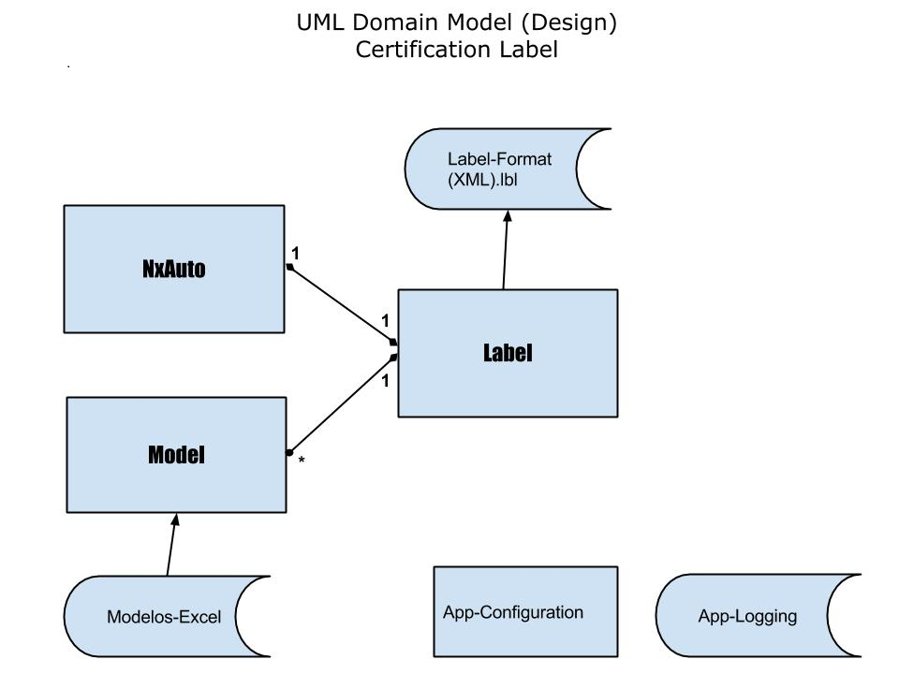
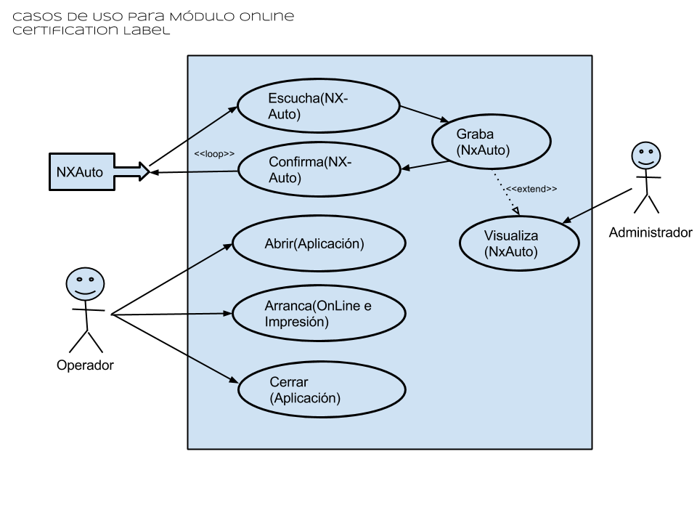

Casos de Uso para NX-Auto Modulo Online
- La aplicación abrirá una sección de escucha TCP puerto 10,001 para recibir cadenas de Datos NX-AUTO.
- Se mantendrá en un ciclo abierto “Esperando Datos” (validar timer 3 segundos) *La aplicación no debe validar el tiempo solo debe quedar en escucha.
- NX-Auto envía una cadena de Datos, la aplicación deberá validar que venga completa, por el tamaño de 98 caracteres (bytes).
- En Caso de que este incompleta o con basura en su contenido, se notificara que re-envié con un Error “2” PC-Abnormal-Alarm, con un máximo de dos ocasiones (N1), esperando respuesta en un máximo de 3 segundos (T1).
- En Caso de sobre pasar los parámetros anteriores, se genera un Error “3” Receive-Data-Error.
- Si el paquete fue completo y correcto, se procede a Recibe-Graba (NxAuto-Record) para almacenar los datos recibidos (Status = Pendiente), cambiando el semáforo Online con el # pendientes…
- Se envía una confirmación “4” Receive-Completion a NX-Auto
- Se contara con semáforos, estadísticas de último paquete y de los contadores actuales.
- Continua el ciclo de espera al paso “2”.

Casos de Uso para Operador del Módulo Online
- El operador ingresa a la aplicación, esto arranca el controlador principal de la aplicación.
- Ingresara al Modulo Online de la aplicación, donde el contara con una opción para el Arranque del módulo “Online” a través de un botón.
- En forma simultánea al arranque de este arrancara el “Impresión Automática” (detallado mas adelante).
- Visualmente podrá observar que esta “Operando” en forma correcta a través de un semáforo (verde, amarillo y rojo).
- El operador podrá detener el Modulo Online, en forma forzada.
- La aplicación deberá en automático, terminar la transacción de “Recibo NX-Auto” para evitar perdida de los registros no grabados o actualizados.
- El operador podrá cerrar la aplicación, pero el programa deberá validar que Modulo Online está detenido y que el Modulo Impresión también.
- De lo contrario, no le permitirá el cierre de la misma.

Casos de Uso para Administrador del Módulo Online
- El administrador contara con una consulta especial para validar los registros procesados en NX-Auto (NXAuto), registros ya procesados, pendientes o sin-match (sin modelo valido).
- Esta consulta apareceré en orden descendente y con el registro de fecha-hora en que fue procesado.
- Contara con unas estadísticas básicas (ejemplo: tiempo entre registro, máximo, media, etc.).

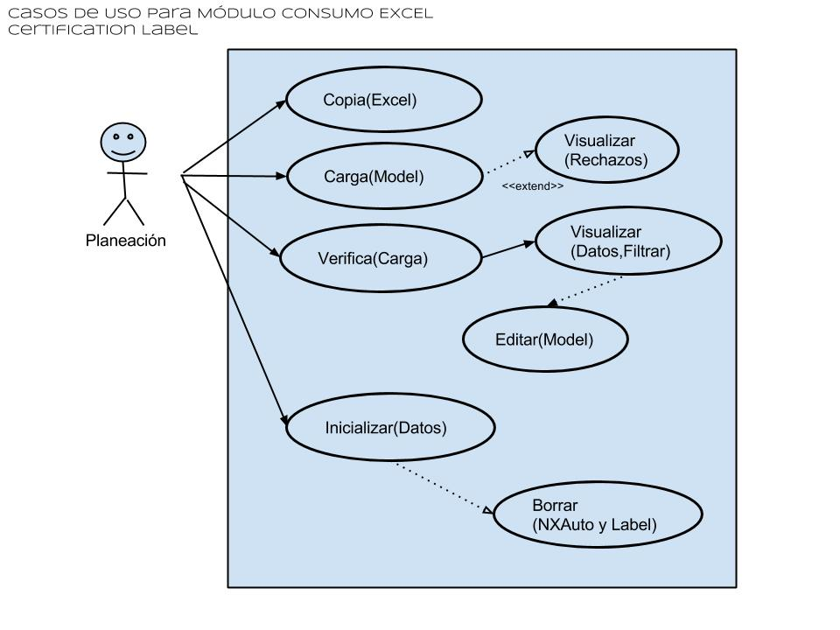

Casos de Uso para Consumo de Excel Modelos.
- El usuario de Planeación deberá de copiar en un disco local (o Unidad de Red) el archivo Modelos con los detalles de la planeación (destino, pesos, etc.)
- El archivo no podrá sufrir modificaciones en las columnas definidas previamente (ej: byear, bmodelo, bagwr, etc.)
- Ejecutará la opción en la aplicación de Cargar “Modelo Master”.
- La aplicación estará prepara para solicitar al usuario la carpeta y el nombre del archivo Excel, no habrá limitante de versión formato XLS (97-2003) o XLSX (2007-2013).
- Una vez seleccionado mostrará un “Preview” de datos a Cargar, pedirá la confirmación (SI / NO proceder).
- En caso de Proceder, se alteran los registros “Activos” a “Inactivo” en la tabla “Model”.
- Adicionalmente se validara si los modelos “Inactivos” no tienen relación con ninguna etiqueta se eliminaran físicamente del sistema.
- Esto evitara contar con registros no necesarios y no utilizados anteriormente.
- Cargara en “Model” los nuevos registros usando como fuente los datos de Excel, estos serán ahora los “Activos”, registrando su Fecha-Hora de Alta.
- Notificara al usuario, los registros procesados y los registros rechazados en su caso.

Casos de Uso para Visualizar o Editar Modelo Master.

- El usuario de Planeación contara con una Opción para Visualizar los datos cargados en el “Consumo de Excel”, que están Vigentes “Activos”.
- Contará con opción de poder seleccionar las columnas para establecer el orden de presentación a la consulta.
- Contará con opción de filtrar por campos usados como comodines (ej: byear, tt, bmodelo, bengine, baxle)
- Tendrá la opción de editar el registro, con solo seleccionarlo y dar “click” en el mismo, esto le permitirá visualizar el registro individual.
- Esta ventana le permitir modificarlo o cerrar la ventana, en caso de cambio registrará la fecha-hora del cambio, regresa a la vista de registros.

Casos de Uso para Depuración de Datos Automática.
- Dentro del proceso del “Match-Etiquetas” , que se ejecuta en la impresión de etiquetas.
- Validara si el día de la semana es domingo, si no lo es sale del proceso.
- En caso de ser domingo validara que el horario sea entre 8 y 12 de la tarde, si no lo es sale del proceso.
- Validara si existen etiquetas de más de nueve semanas de antigüedad, si no lo existen sale del proceso.
- En caso de existir etiquetas, eliminara los registros en NxAuto con la relación de su etiqueta y después lo eliminara la etiqueta respectiva.
- Después validara los modelos, que no tengan etiquetas para también depurarlos.
- Termina el proceso de depuración.

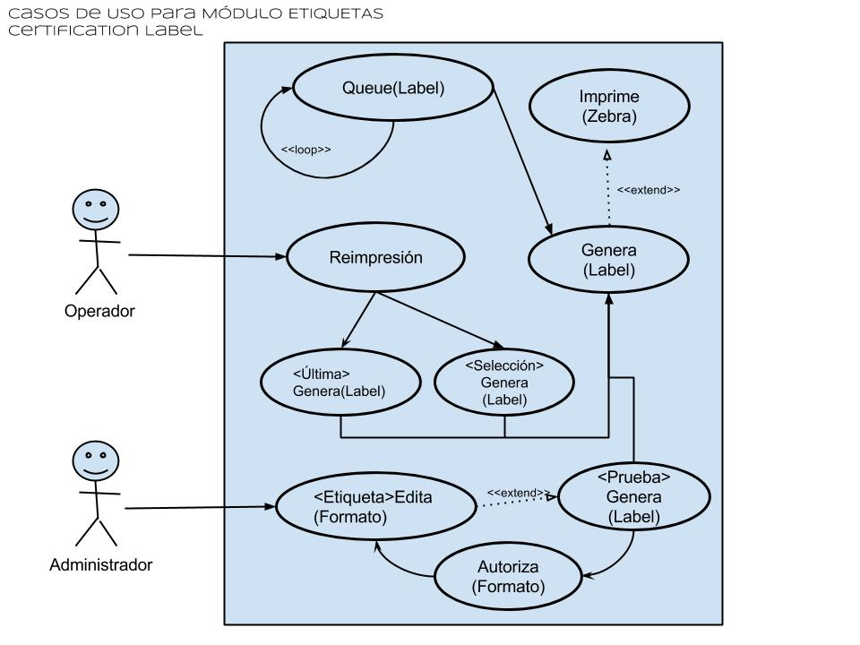

Casos de Uso para Impresión de Etiquetas / Online
- El usuario de operador contará con una Opción establecer la Impresión Automática “Online” de etiquetas.
- Esta opción se Arrancara en “conjunto” al arrancar el modulo Online para NxAuto.
- Contará con una opción para Detenerla en caso “Contingencia” (falta etiquetas, Ribbon, cambio de impresora, otra, etc.) o para Arrancarla nuevamente por un Botón.
- Al arrancar este Módulo, se semaforiza que esta encendido o detenido en su caso, con una señal, ejecutara un ciclo permanente de Impresión. El semáforo indicara el # de etiquetas en “Label” (Status -Pendiente).
- Comienza ciclo “Envio-Label”
- El proceso leerá el registro “NXAuto” buscando la primera en llegar (con Status-Pendiente), si no hay registros va a “Impresión-Online” (paso 12).
- Con el primer registro hará el match con Modelo-Master (Year-Modelo-Destino) *Debe validar con Destino) y con manejo de comodines.
- En caso de no Existir el Match: cambiara Status – SinMatch, y reporta un estadístico. Regresa al paso 10.
- Si hace match, cambiara a Status – Match.
- Calcula semáforo de Etiquetas en “Label” (leyendo el total con Status-Pendiente).

- Comienza ciclo “Impresión-Online”, el proceso leerá la tabla “Label” donde Status = Pendiente, leerá la primera en llegar.
- Si no hay registros, genera una demora 3-5 segundos y va al paso anterior (parámetro definible)
- Tomará el primer registro de Label, cambia su Estatus – Imprimiendo.
- En base al registro Destino “DEST”, Modelo y Año (país para exportación), leerá la etiqueta correspondiente al país. (Ejemplo “USA.lbl”,”CANADA.lbl”, etc)
- Si no existe la etiqueta física asignara un estatus “No Label (NL)”, y continua al ciclo “Impresión-Online”
- Se cargara el formato XML y se hará el remplazo o mapeo con los datos (dinámicos), ejemplo: year, modelo, engine, pesos, vin, etc. Usando datos de este registro “Label”.
- En caso de contar con caracteres Unicode extendidos “Árabes, Hebreos, Japonés, Chinos”, se procede con la generación de mapa bits correspondientes.
- En caso de contar con Logos como caso de Canadá (Certificado y Maple), cargara los archivos BMPs externos.
- Procede a generar los códigos ZPL necesarios para la impresión.
- Tomará de los parámetros del sistema, la configuración de la impresora, puerto (USB / Paralelo, Red), driver Windows, etc.
- La Impresora recibe en Memoria la “Impresión” generada e Imprime.
- Realiza el cambio del Status a Concluido y registra la Fecha-Hora de Impresión.
- Envía a Pantalla los Datos de este último Vehículo de la etiqueta procesada (año, modelo, vin)
- Actualiza el semáforo de Etiquetas Pendientes (en base al contador).
- Regresa al Ciclo “Impresión-Online” o Paso 5.

Casos de Uso para Re-Impresión de Etiquetas (Manual)
- El usuario de operador contará con una Opción, en pantalla que visualizara la última etiqueta impresa en pantalla.
- Junto a los Datos de última Etiqueta Impresa (año, modelo, vin), tendrá un botón para re-imprimir (en caso necesario)
- Abrirá una ventana nueva, donde mostrara los datos de ese Vehículo o pedirá la opción de elegir Imprimir, Otro Vehículo, Cancelar?
- Si opta por opción Otro Vehículo? Pedirá los datos ingresen manualmente (año, modelo, vin), validando con “Label” que exista y regresa a paso anterior con esos nuevos Datos, de lo contrario le volverá a pedir los datos o botón “Cancelar”.
- Si Acepta el imprimir realizará los pasos 7-13 de “Impresión Automática”, usando los datos del registro “Label” ya impreso antes.
- Graba la Fecha-Hora en el campo Fecha Reimpresión de esta Tabla.

Casos de Uso para Formatos de Etiquetas
- El usuario de Administrador contará con un Módulo Externo, al que Llamaremos Label-Design
- Razón de ser externo (seguridad para evitar alteraciones al “Core” de la aplicación; Imprimir incorrectamente las etiquetas de Certificación.
- Su uso requiere especial cuidado y verificación adecuada de los datos.
- Permitirá al usuario leer un Archivo de Configuración de las Etiquetas y Visualizarlas en forma Gráfica “como se verán” al imprimir (WYSIWYG)
- Pedirá al usuario abrir un archivo “*.lbl o *.pba” (pba, en el caso de prueba no concluida).
- Podrá manejar 5 elementos diferentes: Textos Fijos “Letreros”, Textos Variables “Sustitución Datos”, Rectángulos “Bordes”, Líneas e Imágenes “Gráficos”.
- Texto Variables “Sustitución”, le permitirá seleccionar “Campos de Datos” validos de la tabla “Label,Model y NXAuto” como este definida en el sistema y serán sustituidos por los datos del registro en proceso, algunas características como Tamaño o FontSize, posición (x , y)
- Textos Fijos “Letreros”, le permitirá escribir textos o constantes en el formato ejemplo “Nissan Corporation LTD” o también descripciones “VIN , ENGINE ó TRANS”, etc. Tendrá opción igual para marcar Tamaño o FontSize, posición (x,y), o mandar como Mapa de Bits (en caso de que el texto contenga caracteres Unicode extendido como: árabe, hebreo, japonés, chino, etc.)
- Caso para “Imágenes”, le permitirá insertar imágenes BMP o GIF monocromáticas a la etiqueta, ser proporcionada en estos formatos válidos y no se realiza ningún tipo de cambio alargar, reducir, etc. Solo almacenara la posición (x,y) y la referencia al archivo físico.
- En el caso de Salvar, el formato siempre se salvara con una extensión especial para Prueba denominada “USA.pba”… por ejemplo.
- Para autorizar deberá de usar la opción “Prueba/Autorizar Etiqueta”, aparecerá una vista de datos de Vehículos (tabla “Label”), sin importar el destino del Vehículo usará la etiqueta “En Edición”.
- Con estos datos realizara el mapeo para la prueba (pasos 7-13) del proceso automático.
- Confirmará que la “Prueba es Satisfactoria”, SI o NO.
- Si responde que NO, continuará editando paso 6.
- Si responde que SI, el formato anterior se respaldara con extensión *.bak (el que era el Label vigente “*.lbl”) y el que era *.pba pasará a ser el nuevo *.lbl para la aplicación.
- En caso de ERROR o contingencia deberá recuperar archivo *.lbl del disco de instalación o respaldo manual del sistema.

Arquitectura MVC (Patrón de Diseño) para Aplicaciones
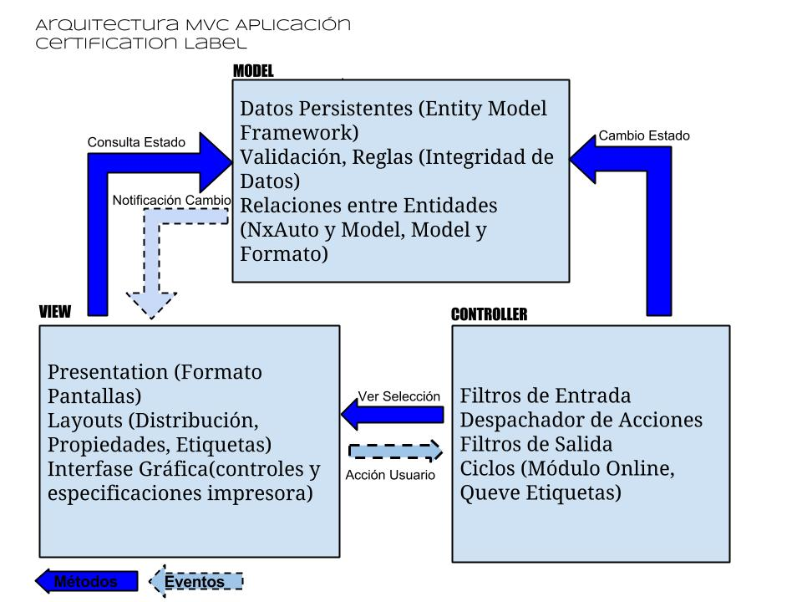

Custom Framework MVVC (Used by Softtek)
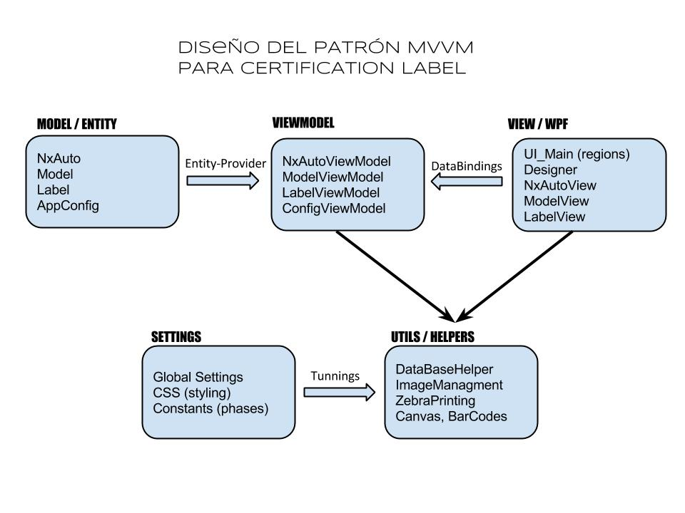

Propuesta para Codificar la Aplicación “CertLabel” (MVVM FrameWork)
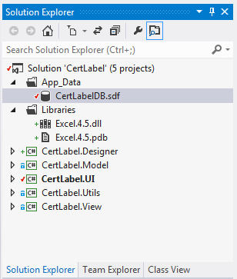

Certification Label Modelo de Datos “Entity FrameWork” para CertLabel.sdf (Base de Datos Embebida)
